 | COLÉGIO PEDRO II - UNIDADE SÃO CRISTÓVÃO III  3ª SÉRIE – MATEMÁTICA II – PROFº WALTER TADEU  www.professorwaltertadeu.mat.br

Exercícios gerais de Estatística - GABARITO
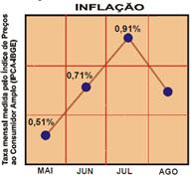
1. (UFRJ-2005) As taxas mensais de inflação nos meses de maio, junho, julho e agosto de 2004 estão representadas no gráfico a seguir:

a) Indique se a taxa de inflação de agosto foi inferior, igual ou superior à do mês de julho.
Solução. O gráfico indica uma queda na taxa entre julho e agosto. Logo, agosto apresentou uma taxa inferior.
b) De julho para agosto, a variação da taxa foi de 24% da taxa de julho. Determine a taxa de inflação de agosto.
Solução. Lembrando a taxa de crescimento de uma grandeza que passa de um valor a para um valor b, é definida por $\text{taxa}(i)=\frac{b−a}{a}$ isto é, taxa de crescimento é a razão entre o aumento da grandeza e seu valor inicial. No caso em questão, essa taxa é negativa, pois o valor da taxa em agosto foi menor que em julho. Logo, temos que a variação (i) = -24%.
Calculamos $−0,\text{24}=\frac{\text{agosto}−\text{julho}}{\text{julho}}⇒−(0,\text{91})(0,\text{24})=\text{agosto}−0,\text{91}⇒\text{agosto}=0,\text{91}(1−0,\text{24})=0,\text{6916}$

2. A altura média de um grupo de quinhentos e três recrutas é de 1,81m. Sabe-se também que nem todos os recrutas do grupo têm a mesma altura. Diga se a afirmação a seguir é verdadeira ou falsa ou se os dados são insuficientes para uma conclusão. Justifique sua resposta.
“Há, no grupo em questão, pelo menos um recruta que mede mais de 1,81m e pelo menos um que mede menos de 1,81m”.
Solução. Verdadeira. Repare que se todos os elementos possuíssem altura menor ou igual que 1,81m teríamos situação $\overline{x}=\frac{x_{1}+x_{2}+\text{.}\text{.}\text{.}+x_{\text{503}}}{\text{503}}≤\frac{1,\text{81}+1,\text{81}+\text{.}\text{.}\text{.}+1,\text{81}}{\text{503}}=\frac{\text{503}(1,\text{81})}{\text{503}}=1,\text{81}$. A igualdade só seria possível se TODOS possuíssem 1,81m que não ocorre pelo enunciado. O mesmo raciocínio vale se considerarmos que todos possuem altura maior ou igual a 1,81m. Logo, é preciso pelo menos um abaixo e acima dessa altura.
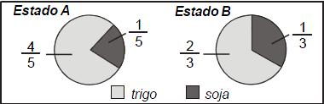
3. (UFRJ – 2007) Dois estados produzem trigo e soja. Os gráficos abaixo representam a produção relativa de grãos de cada um desses estados.

a) A produção de trigo do estado A corresponde a que porcentagem da produção de grãos do estado?
Solução. Representando a forma decimal e percentual das frações, temos: $\frac{4}{5}=0,8=0,\text{80}=\frac{\text{80}}{\text{100}}=\text{80}\text{\%}$.
b) É possível afirmar, a partir dos gráficos, que a produção total de trigo do estado A é maior do que a do estado B? Justifique sua reposta.
Solução. A circunferência possui um total de 360º e os setores de um gráfico desse tipo são calculados pelas frações de 360º. Por exemplo se um quarto de uma produção de 100 toneladas de grãos de uma fazenda for desperdiçado, esse valor seria representado num setor de 90º. Se em outra fazenda o quarto desperdiçado fosse de um total de 60 toneladas, o setor representado também seria de 90º. Logo comparar frações só é valido se os inteiros forem os mesmos. No caso em questão não são ditos os inteiros de $\frac{4}{5}$ ou $\frac{2}{3}$. Então, não é possível afirmar nada.
4. (UF-MG) Define-se a média aritmética de n números dados como o resultado da divisão por n da soma dos n números dados. Sabe-se que 3,6 é a média aritmética de 2,7; 1,4; 5,2; e x. O número x é igual a:

a) 2,325 b) 3,1 c) 3,6 d) 5,1
Solução. Resolve-se: $\overline{x}=3,6=\frac{2,7+1,4+5,2+x}{4}⇒x=(\text{14},4)−(2,7+1,4+5,2)=5,1$

5. (UFRJ – 2006) A tabela estabelece o perfil de concentração da propriedade de escravos no recôncavo da Bahia e na Jamaica na primeira metade do século XIX. Ela mostra, por exemplo, que 34,2% dos cativos baianos pertenciam a senhores cujas fazendas possuíam de 10 a 49 escravos, e que os donos de cativos dessa faixa de plantel representavam 13,8% do total de escravocratas baianos no período em questão.
Distribuição (%) da propriedade escrava de acordo com a faixa de tamanho de plantel de escravos.
Bahia (1816-1817) e Jamaica (1832)
Faixas de tamanho de plantel  (nº de escravos) | Bahia (1816-1817) |  | Jamaica (1832)
Faixas de tamanho de plantel  (nº de escravos) | Proprietários | Escravos | Proprietários | Escravos
De 1 a 9 | 83.6 | 36.3 | 69.1 | 8.7
De 10 a 49 | 13.8 | 34.2 | 18.7 | 15.8
De 50 a 99 | 2.1 | 20.1 | 4.6 | 14.0
De 100 ou mais | 0.5 | 9.4 | 7.6 | 61.5
 | 100.0 | 100.0 | 100.0 | 100.0
Fonte: SCHWARTZ, Stuart. Segredos internos. São Paulo, Companhia das Letras, 1988, p. 374.

Considerando a tabela, indique qual das duas sociedades escravista – a baiana ou a jamaicana – apresentava maior grau de concentração da propriedade de escravos. Justifique a sua resposta.
Solução. Observando os resultados na tabela vemos que na Jamaica prevaleciam grandes propriedades de cativos: 7.6 % dos proprietários tinham plantéis com mais de 100 escravos, o que representava 61,5% da população cativa da ilha. Apenas 0.5% dos proprietários baianos possuíam plantéis dessa envergadura, os quais congregavam 9.4% da população escrava.

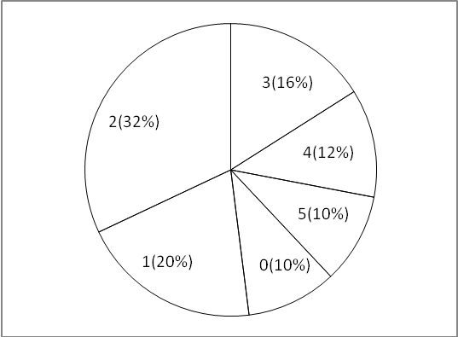
6. (UNICAMP-SP) O gráfico em forma de pizza representa as notas obtidas em uma questão pelos 32000 candidatos presentes à primeira prova de vestibular. Ele mostra, por exemplo, que 32% desses candidatos tiveram nota 2 nessa questão. Pergunta-se:
a) Quantos candidatos tiveram nota 3?
Solução. Pelo setor, 16% dos 32000 obtiveram essa nota. Logo o número de candidatos é $\frac{(\text{16})\text{.}(\text{32000})}{\text{100}}=\text{5120}$
b) É possível afirmar que a nota média, nessa questão, foi menor ou igual a 2? Justifique sua resposta.
Solução. Não. Calculando a média aritmética com valores agrupados, temos: $\overline{n}=\frac{0(\text{10}\text{\%})+1\text{.}(\text{20}\text{\%})+2(\text{32}\text{\%})+3(\text{16}\text{\%})+4(\text{12}\text{\%})+5(\text{10}\text{\%})}{\text{100}\text{\%}}=2,3$

7. O gráfico mostra a freqüência relativa dos salários dos funcionários (em salários mínimos) de uma empresa.
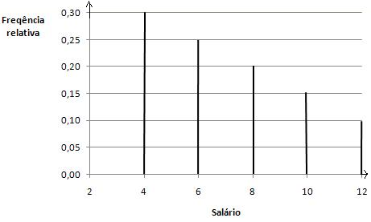
Qual o salário médio correspondente?
(Fonte; IEZZI, Gelson e outros, Ciências e Aplicações. São Paulo, Atual editora, 2004, p. 44)
Solução. O cálculo é da média pelos dados agrupados de acordo com a freqüência relativa.
Repare que a soma das freqüências vale 1.
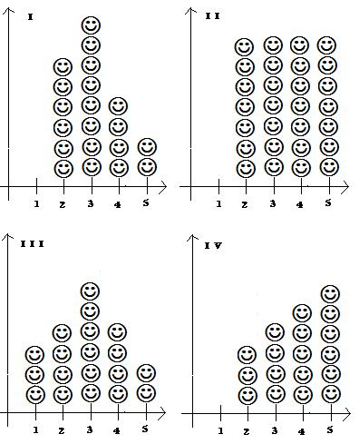
$$\overline{S}=\frac{4(0,\text{30})+6\text{.}(0,\text{25})+8(0,\text{20})+\text{10}(0,\text{15})+\text{12}(0,\text{10})}{1}=2,3$$
8. (UE-RJ) Às vésperas das eleições verificou-se que todos os dois mil eleitores pesquisados tinham pelo menos dois nomes em quem, com certeza, iriam votar. Nos quatro gráficos ao lado, o número de candidatos que cada eleitor já escolheu está indicado no eixo horizontal, e cada “carinha” representa 100 eleitores. O gráfico que está de acordo com os dados da pesquisa é o de número:

a) I b) II c) III d) IV
Justifique. Basta contar os totais e verificar quais totalizamos 20000 pesquisados.

9. Os tempos despendidos por 12 alunos (N = 12), em segundos, para percorrer certo trajeto, sem barreira, foram 16, 17, 16, 20, 18, 16, 17, 19, 21, 22, 16, 23. Determine o valor, sem agrupar os dados:
a) da moda, mediana e média;
b) da variância absoluta, do desvio padrão.

Solução. Aplicando os conceitos de cada medida, temos:

a1) Moda: O termo que aparece com mais freqüência é 16. Quatro vezes. Logo, M_{o} = 16seg.

a2) Mediana: Ordenando os termos, temos: 16, 16, 16, 16, 17,17, 18, 19, 20, 21, 22,23. Há um número par de termos.
A mediana será a média aritmética dos valores centrais: $M_{d}=\frac{V(6ª\text{pos})+V(7ª\text{pos})}{2}=\frac{\text{17}+\text{18}}{2}=\text{17},5\text{seg}$
a3) Média: $\overline{x}=\frac{\text{16}+\text{16}+\text{16}+\text{16}+\text{17}+\text{17}+\text{18}+\text{19}+\text{20}+\text{21}+\text{22}+\text{23}}{\text{12}}=\text{18},\text{42}\text{seg}$

b) Montando a tabela com os valores encontramos a variância e o desvio.
x_{i} | F_{i} | x_{i}.f_{i} | M-x_{i} | (M-x_{i})² | f_{i}.(M-x_{i})²
16 | 4 | 64 | 2,42 | 5,8564 | 23,4256
17 | 2 | 34 | 1,42 | 2,0164 | 4,0328
18 | 1 | 18 | 0,42 | 0,1764 | 0,1764
19 | 1 | 19 | -0,58 | 0,3364 | 0,3364
20 | 1 | 20 | -1,58 | 2,4964 | 2,4964
21 | 1 | 21 | -2,58 | 6,6564 | 6,6564
22 | 1 | 22 | -3,58 | 12,8164 | 12,8164
23 | 1 | 23 | -4,58 | 20,9764 | 20,9764
M_{a} | 18,42
Variância | 5,91 seg²
Desvio | 2,43 seg

OBS: A variância foi calculada pela média aritmética dos valores da última coluna. O desvio padrão é a raiz quadrada da variância.

10. Em um levantamento realizado, em maio de 1983 nos 200 funcionários da empresa XK, em relação à variável expressa em unidades monetárias (u.m.), obteve-se a seguinte tabela:

Salário (u.m.) | Nº de Funcionários | Ponto Médio
0 |- 2 | 26 | 1
2 |- 4 | 32 | 3
4 |- 6 | 34 | 5
6 |- 8 | 40 | 7
8 |- 10 | 28 | 9
10 |- 12 | 22 | 11
12 |- 14 | 18 | 13
∑ | 200 | -

Considerando os 200 funcionários como de uma população, determine:

a) A percentagem de funcionários que recebem salário maior ou igual a 2 u.m. e menor que 4 u.m.
Solução. O número de funcionários dessa faixa encontram-se na 2ª classe e são 32. Logo o percentual será em relação ao total 200: $\frac{\text{32}}{\text{200}}=0,\text{16}=\text{16}\text{\%}$
b) A porcentagem de funcionários que recebem menos de 8 u.m.
Solução. Somando os valores até a 4ª classe, temos: $\frac{\text{26}+\text{32}+\text{34}+\text{40}}{\text{200}}=\frac{\text{132}}{\text{200}}=0,\text{66}=\text{66}\text{\%}$
c) O valor da moda e da média dos salários.
Solução. Observa-se que a maior freqüência de valores ocorre na 4ª classe. Como os dados estão agrupados em intervalos de classe, consideramos o “representante” como o Ponto Médio. Logo, M_{o} = 7u.m.
Calculando a média aritmética e seguindo os passos até o cálculo final, ampliamos a tabela para que sejam disponibilizados os valores.
Média Aritmética: $\overline{x}=\frac{\text{26}(1)+\text{32}(3)+\text{34}(5)+\text{40}(7)+\text{28}(9)+\text{22}(\text{11})+\text{18}(\text{13})}{\text{200}}=\frac{\text{1300}}{\text{200}}=6,5u\text{.}m$

d) O valor da variância absoluta, do desvio padrão.
Solução. Utilizando a média aritmética e seguindo os passos até o cálculo final, ampliamos a tabela para que sejam disponibilizados os valores.

Salário (u.m.) | Nº de Funcionários | Ponto Médio | $$x_{i}−\overline{x}$$ | $${\left(x_{i}−\overline{x}\right)}^{2}$$
0 |- 2 | 26 | 1 | 1 – 6,5 = - 5,5 | 30,25
2 |- 4 | 32 | 3 | 3 – 6,5 = - 3,5 | 12,25
4 |- 6 | 34 | 5 | 5 – 6,5 = - 1,5 | 2,25
6 |- 8 | 40 | 7 | 7 – 6,5 = 0,5 | 0,25
8 |- 10 | 28 | 9 | 9 – 6,5 = 2,5 | 6,25
10 |- 12 | 22 | 11 | 11 – 6,5 = 4,5 | 20,25
12 |- 14 | 18 | 13 | 13 – 6,5 = 6,5 | 42,25
∑ | 200 | - | - | -

i) A variância será a média aritmética da soma dos quadrados dos desvios. Como os dados estão agrupados, calculamos da mesma forma que foi calculada a média simples.
$$\text{var}=\overline{x}=\frac{\text{26}(\text{30},2)+\text{32}(\text{12},2)+\text{34}(2,\text{25})+\text{40}(0,\text{25})+\text{28}(6,\text{25})+\text{22}(\text{20},\text{25})+\text{18}(\text{42},\text{25})}{\text{200}}=\text{13},\text{23}u\text{.}m^{2}$$
Repare que a unidade está ao quadrado.
ii) O desvio padrão será a raiz quadrada da variância: $σ=\sqrt{\text{var}}=\sqrt{\text{13},\text{23}u\text{.}m^{2}}=3,\text{64}u\text{.}m$

11. (UC-MG) Em uma pesquisa eleitoral para verificar a posição de três candidatos a prefeito de uma cidade, 1500 pessoas foram consultadas. Se o resultado da pesquisa deve ser mostrado em três setores circulares de um mesmo disco e certo candidato recebeu 350 intenções de voto, qual é o ângulo central correspondente a este candidato?

a) 42º b) 168º c) 90º d) 242º e) 84º
Solução. O ângulo central será a fração de votos do candidato aplicada no total de 360º:
$$α=\frac{\text{350}}{\text{1500}}\text{de}\text{360}º=\frac{\text{350}×\text{360}º}{\text{1500}}=\text{84}º$$

